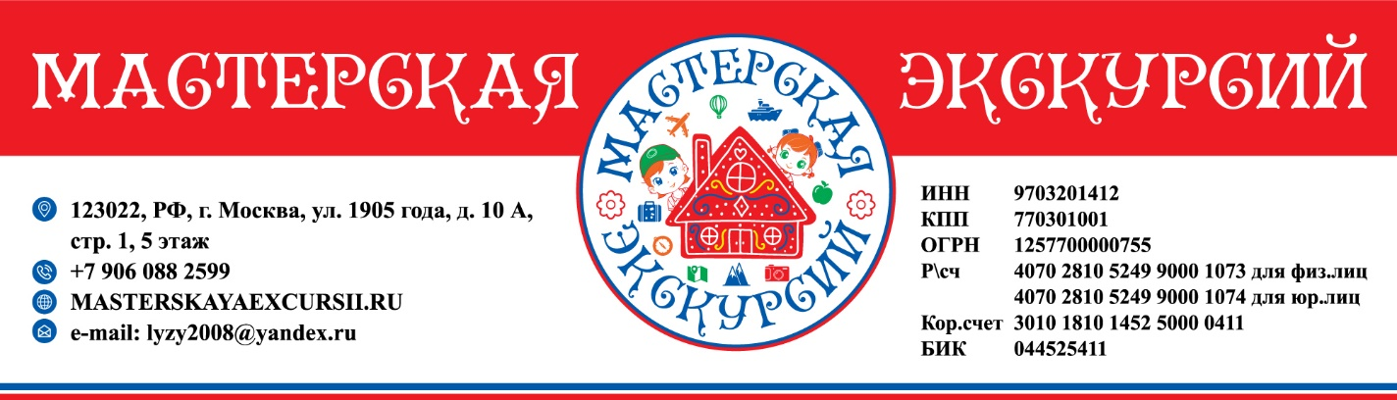

**ВОЛГОГРАД. ТЕРРИТОРИЯ ПОБЕД. 80 ЛЕТ ВЕЛИКОЙ ПОБЕДЫ. РОДИНА МАТЬ.**

**ЭКСКУРСИОННО -ПАТРИОТИЧЕСКАЯ ПРОГРАММА ДЛЯ ШКОЛЬНИКОВ**

2 дня \1 ночь, *расчет на группу 35 школьников + 4 бесплатно, даты поездки: по запросу.*

|  |  |
| --- | --- |
|  | **13-00 Встреча с группой на Павелецком вокзале.**  **13-50 Отправление поездом № 001 плацкартным вагоном в Волгоград.**  Питание в поезде не предусмотрено, осуществляется за счет туристов. |
| **1-й-день**  **Автобус на 50 мест с**  **08-00-17-30**  **Гид с**  **08-00-13-30** | **07-40 Прибытие в Волгоград. Встреча с гидом. Начало транспортно -экскурсионного обслуживания.**  **08-00 -09-00 Завтрак на маршруте в кафе.**  **10-00-12-00 Большая автобусная обзорная экскурсия по городу.**  **Мамаев Курган. Родина- Мать.**  Посещение памятника-ансамбля на Мамаевом кургане ( музейный комплекс), Мамаев курган - возвышенность на правом берегу Волги в Центральном районе, где во время Сталинградской битвы происходили бои с сентября 1942 года по январь 1943 года. Здесь находится памятник-ансамбль "Героям Сталинградской битвы" с монументом "Родина-мать зовет!" (высота статуи 85 м.). На Мамаевом кургане существует несколько братских и индивидуальных могил. Смена караула.  **12-00-13-00 Дом сержанта Павлова, руины Мельницы.**  **13-30-14-00 Обед в кафе.**  **14-30-16-00 "Бункер Сталинграда", музей в бомбоубежище районного Дворца культуры.**  В бомбоубежище собраны экспонаты времен Великой Отечественной войны - пулемёты, винтовки, шинели, карты боёв. Здесь можно самому закачать воздух в помещение при помощи ручной системы отчистки воздуха, спуститься в подземный ход, узнать про продукцию Сталинградских заводов для обороны города. Для усиления эффекта присутствия в музее используются звуки, сигналы, погружающие посетителей в атмосферу войны - звуки воздушной тревоги, сирены, перестрелки и проч.  **17-00-18-00 Размещение в отеле 3*** в 2-3-х местных номерах с удобствами в номере. 3-е место в номере -евро-раскладушка.**  **18-30-19-00 Ужин в отеле.**  **19-00 Свободное время. Прогулка по набережной.**  **Отдых.** |
| **2-й день**  **Автобус на 50 мест с**  **10-00-16-00** | **09-00 Завтрак в гостинице.**  **10-00 Выезд с вещами.** 11-30-14-30 "Старая Сарепта", историко-этнографический и архитектурный музей-заповедник.**Музей под открытым небом "Старая Сарепта"** находится на юге Волгограда. Он был открыт в 1989 году на месте колонии религиозной общины гернгутеров Сарепта, переселившихся сюда из Южной Саксонии в середине XVIII века. В музее представлено**более 20 зданий (обзорная экскурсия) -** исторических памятников XVIII-XX веков и старейших в Волгограде каменных построек, среди которых кирха, библиотека, Дом аптекаря, "Дом незамужних сестер", магазин, винный подвал, "Музей горчицы" и др. **Органный концерт.**  **Тематическая экскурсия по музею с творческим мастер-классом.**  **14-30-15-00 Обед на маршруте.**  **15-00 Трансфер на вокзал.**  **17-13 Отправление в Москву плацкартным вагоном. Поездом № 015.**  Питание в поезде не предусмотрено, осуществляется за счет туристов. |
|  | **14-00 Прибытие в Москву на Павелецкий вокзал.**  **До новых встреч, Друзья!** |

**Стоимость программы на 1 туриста -школьника составляет : 23 500,00 (Двадцать три тысячи пятьсот) рублей 00 копеек.**

**Стоимость программы на 1 туриста 18+ составляет : 26 500,00 (Двадцать шесть тысяч пятьсот) рублей 00 копеек.**

**В стоимость предоставляемой услуги входит:**

* Вся экскурсионная программа со всеми входными билетами;
* Проживание в 2-3-х местных номерах в отеле 3***, удобства в номере;
* Питание по программе ;
* Полное транспортное обслуживание по программе пребывания согласно Постановления Правительства РФ № 1527 от 23.09.2020г об утверждении правил организованной перевозки группы детей автобусами;
* Плацкартный проезд по маршруту Москва -Волгоград -Москва со всеми сборами**;**
* Работа профессионального гида;
* Сопровождение на всем пути следования.

Дополнительно оплачиваются:

* 1. Личные траты;
* 2. Штрафы;
* 3. Питьевая вода.

Не допускаются к поездке туристы с признаками ОРВИ

Документы в поездку, без которых невозможна посадка в поезд и действуют 100% штрафы:

* 1. Оригинал паспорта или свидетельства о рождении РФ;
* 2. Справка со школы, что ребенок является учащимся и справка об эпид. окружении;
* 3. Согласие установленного образца для заселения в гостиницу;
* 4. Медицинский полис.

*Туроператор оставляет за собой право изменить программу пребывания на маршруте, при этом не изменяя качество и количество оказываемых услуг*

***** стоимость действительна при соблюдении количества группы, при уменьшении количества стоимость увеличивается!